Kupní smlouva

uzavřená ve prospěch třetí osoby

Smluvní strany:

Česká národní banka

Na Příkopě 28

115 03 Praha 1
zastoupená: Ing. Zdeňkem Viriusem, ředitelem sekce správní
a
Bc. Jiřím Prančlem, ředitelem odboru bankovní bezpečnosti
IČO: 48136450
DIČ: CZ48136450
(dále jen „objednatel“)

a

……………………………………
zapsaná v obchodním rejstříku vedeném ................................................................…..
se sídlem/místem podnikání: .........................................................................................
zastoupená: .................................................................
IČO: .........................
DIČ: .........................
číslo účtu ............./kód banky .................. (plátce DPH uvede svůj účet, který je zveřejněn podle § 98 zákona o DPH) (doplní dodavatel)
(dále jen „dodavatel“)

a

Krajské ředitelství policie hlavního města Prahy
Kongresová 1666/2, 140 00 Praha 4 – Nusle
Zastoupené: brig. gen. Mgr. Petrem Matějčkem
IČO: 75151472
DIČ: CZ75151472
korespondenční adresa:
Krajské ředitelství policie hlavního města Prahy
Bartolomějská 7
110 00 Praha 1
(dále jen „příjemce“)

Preambule
Česká národní banka touto smlouvou poskytuje plnění dle této smlouvy, blíže specifikované v čl. I této smlouvy, pro potřeby plnění úkolů Policie České republiky, a to na základě Memoranda o spolupráci uzavřeného dne 16. 2. 2022 s Policií České republiky. Příjemce plnění, Krajské ředitelství policie hlavního města Prahy, je smluvní stranou této smlouvy a bude plnění dle této smlouvy přebírat a uplatňovat reklamace případných vad plnění. Cenu uhradí objednatel po převzetí plnění v souladu s touto smlouvou. Příjemce podpisem této smlouvy vyjadřuje souhlas s jejím obsahem a s poskytnutím plnění ve svůj prospěch.
Článek I
Předmět smlouvy
- Dodavatel se touto smlouvou zavazuje dodat příjemci 1 ks osobního automobilu kombi ktg. M1 v policejním provedení včetně příslušenství dle specifikace uvedené v příloze č. 1 této smlouvy – Specifikace vozidla (dále jen „vozidlo“) a převést na příjemce vlastnické právo k dodanému vozidlu.
- Vozidlo včetně vybavení musí být nové a musí splňovat veškeré právní předpisy, homologace a normy České republiky pro provoz vozidel na pozemních komunikacích v České republice (zejména bezpečnostní a ekologické). Vozidlo nesmí mít žádné reklamní prvky, kromě standardního provedení znaku automobilky a základního označení vozidla na čelní masce a zadní části vozidla a prvků uvedených v příloze č. 1 této smlouvy.
- Dodavatel se zavazuje s vozidlem dodat v českém jazyce veškeré doklady a dokumentaci, potřebné k řádnému užívání vozidla, a to zejména:
- osvědčení o registraci vozidla,
- doklad o homologaci vozidla pro provoz v České republice – schválení technické způsobilosti vozidla pro provoz v České republice, nebo Evropské prohlášení o shodě k vozidlu, tzv. COC,
- servisní knížku,
- návod k obsluze, používání a údržbě vozidla,
- doklad potvrzující schválení radiostanice k provozu,
- případné další doklady a dokumentace, potřebné k řádnému užívání vozidla.
Článek II
Lhůta předání a převzetí vozidla
- Dodavatel se zavazuje dodat vozidlo příjemci do 7 měsíců ode dne nabytí účinnosti této smlouvy. Vozidlo musí být doplněno všemi provozními kapalinami na úroveň dle doporučení výrobce, nádrž na pohonné hmoty musí být plná.
- Dodavatel sdělí pověřené osobě příjemce a objednatele podle odst. 4 tohoto článku konkrétní datum předání vozidla nejméně 3 pracovní dny předem.
- Místem předání plnění budou prostory garáží příjemce na adrese: Lhotecká 559/7, Praha 4.
- Vozidlo bude předáno protokolem o předání a převzetí vozidla, který jsou oprávněni podepsat následující pověřené osoby smluvních stran:
za dodavatele: ..............., tel.: ................., e-mail: .......................... (doplní dodavatel),
za příjemce: ..............., tel.: ................., e-mail: ..........................,
za objednatele: ..............., tel.: ................., e-mail: ........................... nebo
..............., tel.: ................., e-mail: ........................... (bude doplněno před uzavřením smlouvy s vybraných dodavatelem).
- Uvedené osoby jsou rovněž pověřenými osobami smluvních stran pro zajištění součinnosti pro řádné plnění této smlouvy; v případě pověřených osob za objednatele pouze do okamžiku převzetí vozidla dle této smlouvy.
- Smluvní strany se zavazují, že změny v pověřených osobách či údajích uvedených odstavci 4 tohoto článku neprodleně oznámí ostatním smluvním stranám (po převzetí vozidla již změna nebude oznamována objednateli), a to na e-mailové adresy pověřených osob ostatních smluvních stran, bez povinnosti uzavření dodatku k této smlouvě.
- Vozidlo převezme příjemce jako osoba, v jejíž prospěch je plněno, při současném předání dokladů a dokumentů uvedených v čl. I odst. 3 této smlouvy. Objednatel se bude účastnit předání a převzetí vozidla a bude podepisovat předávací protokol, avšak nikoli jako přebírající, tímto bude výlučně příjemce.
- Vozidlo bude dodáno s minimálně 3 ks klíčů (zapalování).
- Dodavatel v rámci předání vozidla předvede příjemci jeho funkčnost a seznámí ho s podmínkami užívání vozidla včetně instruktáže s ovládáním a údržbou všech přidaných zařízení.
- Příjemce je povinen dodané vozidlo prohlédnout do 1 měsíce od jeho převzetí a prověřit soulad s přílohou č. 1 této smlouvy. V případě zjištění nesouladu dodaného vozidla s přílohou č. 1 této smlouvy příjemcem je objednatel oprávněn od smlouvy odstoupit dle čl. IX odst. 2 této smlouvy.
Článek III
Cena a platební podmínky
- Cena plnění dle čl. I odst. 1 této smlouvy činí celkem ……..…….. (doplní dodavatel) Kč bez DPH.
- K ceně uvedené v odst. 1 tohoto článku bude účtována DPH v sazbě platné v den uskutečnění zdanitelného plnění. Cena zahrnuje veškeré náklady dodavatele spojené s plněním podle této smlouvy.
- Úhrada ceny plnění bude provedena na základě daňového dokladu, který je dodavatel oprávněn vystavit nejdříve v den podpisu protokolu o předání a převzetí plnění dle čl. II odst. 4 pověřenými osobami smluvních stran, jehož kopie bude tvořit přílohu daňového dokladu.
- Doklad k úhradě (fakturu) zašle dodavatel elektronicky jako přílohu e-mailové zprávy na adresu faktury@cnb.cz ve formátu ISDOC. Pokud není možné vytvořit doklad ve formátu ISDOC, je možné zasílat jej ve formátu PDF. V jedné e-mailové zprávě smí být pouze jeden doklad k úhradě. Mimo vlastní doklad k úhradě může být přílohou e-mailové zprávy jedna až sedm příloh k dokladu ve formátech PDF, DOC, DOCX, XLS, XLSX. Přijaty budou i doklady k úhradě v jiném formátu, který bude v souladu s evropským standardem elektronické faktury. Nebude-li možné zaslat doklad k úhradě elektronicky, zašle jej dodavatel v analogové formě na adresu:
Česká národní banka
sekce rozpočtu a účetnictví
odbor účetnictví
Na Příkopě 28
115 03 Praha 1
- Doklad k úhradě bude obsahovat údaje podle § 435 občanského zákoníku a bankovní účet, na který má být placeno a který je uveden v záhlaví této smlouvy nebo který byl později aktualizován dodavatelem (dále jen „určený účet“). Daňový doklad bude nadto obsahovat náležitosti stanovené v zákoně o dani z přidané hodnoty. Nezbytnou náležitostí každého dokladu je také číslo této smlouvy (ve formátu ISDOC v poli ID ve skupině Contract References), nebo číslo objednávky (ve formátu ISDOC v poli External_Order_ID ve skupině OrderReference), jsou-li objednávky v rámci smlouvy vystavovány. Pokud doklad bude postrádat některou ze stanovených náležitostí nebo bude obsahovat chybné údaje, je objednatel oprávněn jej vrátit dodavateli, a to až do lhůty splatnosti. Nová lhůta splatnosti začíná běžet dnem doručení bezvadného dokladu.
- V případě, že bude v dokladu k úhradě uveden jiný než určený účet, je pověřená osoba dodavatele povinna na základě výzvy objednatele sdělit na e-mailovou adresu, ze které byla výzva odeslána, zda má být zaplaceno na bankovní účet uvedený v dokladu k úhradě, nebo na určený účet. V případě, že je dodavatel plátcem DPH, musí být účet, na který má být zaplaceno, zveřejněn podle § 98 zákona o dani z přidané hodnoty nebo musí být objednateli výše uvedeným způsobem sděleno číslo jiného účtu, který je tímto způsobem zveřejněn. V těchto případech se doklad k úhradě nevrací s tím, že lhůta splatnosti začíná běžet až dnem doručení sdělení dodavatele podle tohoto odstavce.
- Splatnost dokladu k úhradě je 14 dnů od doručení objednateli. Povinnost zaplatit je splněna odepsáním příslušné částky z účtu objednatele ve prospěch účtu dodavatele.
- Smluvní strany se ve smyslu občanského zákoníku dohodly, že objednatel je oprávněn započíst jakoukoli svou peněžitou pohledávku za dodavatelem, ať splatnou či nesplatnou, oproti jakékoli peněžité pohledávce dodavatele za objednatelem, ať splatné či nesplatné.
Článek IV
Záruka za jakost
- Dodavatel poskytuje na dodané vozidlo záruku v délce 24 měsíců nebo do ujetí 150 000 km (podle toho, která ze skutečností nastane dříve). Po tuto dobu ručí dodavatel za to, že si vozidlo zachová plnou způsobilost k běžnému užití, jakož i funkce a vlastnosti, které mělo v okamžiku předání a převzetí, s přihlédnutím k běžnému opotřebení, a zavazuje se odstraňovat na vlastní náklady veškeré záruční vady.
- Odchylně od odst. 1 tohoto článku dodavatel dále poskytuje záruku v délce:
- 60 měsíců na vady laku;
- 120 měsíců na neprorezavění karoserie;
- 60 měsíců na polepy;
- 24 měsíců na zástavbu včetně regálového systému volitelné výbavy.
- Záruční doba počíná běžet dnem převzetí vozidla příjemcem. Záruční doba neběží po dobu, po kterou příjemce nemůže užívat vozidlo pro jeho vady, za které odpovídá dodavatel.
- Dodavatel se zavazuje, že pro vozidlo bude po celou dobu trvání smlouvy zajištěna oprava záručních vad vozidla v minimálně 2 servisních střediscích na území hl. m. Prahy dle přiloženého seznamu servisních středisek, který tvoří přílohu č. 2 této smlouvy.
- Reklamace vad vozidla uplatňuje pověřená osoba příjemce přímo u servisního střediska, a to e-mailem na e-mailových adresách uvedených v příloze č. 2 této smlouvy. Kopii e-mailu zašle pověřená osoba příjemce rovněž dodavateli e-mailem na e-mailovou adresu ……..…….. (doplní dodavatel).
- Vozidlo či reklamovaná součást vozidla musí být servisním střediskem přijata na opravu záruční vady do 5 pracovních dnů od nahlášení požadavku na opravu.
- Záruční vady spočívající v běžné údržbě či menších mechanických, elektrických, karosářských a lakýrnických opravách budou servisním střediskem odstraněny nejpozději do 5 pracovních dnů ode dne přijetí vozidla či reklamované části vozidla k opravě.
- Záruční vady spočívající v náročnějších mechanických a elektrických opravách budou servisním střediskem odstraněny nejpozději do 10 pracovních dnů ode dne přijetí vozidla či reklamované části vozidla k opravě.
- Záruční vady spočívající v náročnějších karosářských a lakýrnických opravách budou servisním střediskem odstraněny nejpozději do 14 pracovních dnů ode dne přijetí vozidla či reklamované části vozidla k opravě.
- V případě většího poškození vozidla mohou být lhůty uvedené v odst. 7, 8 a 9 tohoto článku přiměřeně prodlouženy, a to na základě písemné dohody příjemce a dodavatele.
- Příjemce je oprávněn provádět běžné, výrobcem vozidla předepsané servisní úkoly (např. výměna olejových náplní, výměna olejového filtru apod.) ve vlastních zařízeních
či v Zařízení služeb pro Ministerstvo vnitra, resp. u jiných smluvních partnerů příjemce,
a to bez vlivu na dodavatelem poskytovanou záruku.
- Dodavatel se zavazuje zajistit originální náhradní díly a možnost provádění oprav vozidla v servisních střediscích dle přílohy č. 2 této smlouvy po dobu 10 let od převzetí vozidla příjemcem. Příjemce je oprávněn, nikoliv povinen, odebírat náhradní díly pro provádění oprav od dodavatele. Příjemce je oprávněn požadovat dílčí dodávky náhradních dílů v rozsahu a době dle svého uvážení.
Článek V
Vlastnické právo a nebezpečí škody
  - Vlastnické právo a nebezpečí škody přechází na příjemce okamžikem podepsání protokolu o předání a převzetí vozidla dle čl. II odst. 4.
  - Dodavatel prohlašuje, že na vozidle neváznou práva třetích osob.
Článek VI
Povinnosti dodavatele
- Dodavatel se dále zavazuje, že v souvislosti s plněním této smlouvy:
- zajistí legální zaměstnávání osob a férové a důstojné pracovní podmínky pro všechny pracovníky podílející se na plnění této smlouvy. Férovými a důstojnými pracovními podmínkami se přitom rozumí takové pracovní podmínky, které splňují alespoň minimální standardy stanovené pracovněprávními a mzdovými předpisy. Dodavatel je povinen zajistit splnění požadavků dle tohoto ustanovení i u svých poddodavatelů;
- zajistí řádné a včasné plnění finančních závazků vůči svým poddodavatelům, kdy za řádné a včasné plnění se považuje plné uhrazení poddodavatelem vystavených faktur za plnění poskytnutá dodavateli v souvislosti s touto smlouvou, a to nejpozději do 14 dnů od obdržení platby ze strany objednatele (pokud již splatnost poddodavatelem vystavené faktury nenastala dříve). Objednatel je oprávněn požadovat předložení dokladů o provedených platbách poddodavatelům.
- Dodavatel potvrzuje, že ke dni účinnosti této smlouvy on ani jeho poddodavatelé nenaplňují definiční znaky subjektů uvedených v čl. 5k nařízení (EU) č. 833/2014 ze dne 31. července 2014 o omezujících opatřeních vzhledem k činnostem Ruska destabilizujícím situaci na Ukrajině, ve znění jeho změn (dále také jako „nařízení č. 833/2014“), nebo subjektů uvedených v čl. 1h rozhodnutí Rady 2014/512/SZBP ze dne 31. července 2014 o omezujících opatřeních vzhledem k činnostem Ruska destabilizujícím situaci na Ukrajině, ve znění jeho změn (dále jen „rozhodnutí 2014/512/SZBP“), kterým je zakázáno zadat či plnit jakoukoli veřejnou zakázku nebo koncesní smlouvu ve smyslu v tomto ustanovení uvedeného nařízení či rozhodnutí. Subjekty naplňující definiční znaky subjektů uvedených v čl. 5k nařízení č. 833/2014 nebo subjektů uvedených v čl. 1h rozhodnutí 2014/512/SZBP budou dále označovány jako „určené subjekty“.
- Dodavatel dále potvrzuje, že ke dni účinnosti této smlouvy není osobou uvedenou v příloze I nařízení Rady (EU) č. 269/2014 ze dne 17. března 2014 o omezujících opatřeních vzhledem k činnostem narušujícím nebo ohrožujícím územní celistvost, svrchovanost a nezávislost Ukrajiny, ve znění jeho změn (dále také jako „nařízení č. 269/2014“), nebo v příloze I nařízení Rady (EU) č. 208/2014 ze dne 5. března 2014 o omezujících opatřeních vůči některým osobám, subjektům a orgánům vzhledem k situaci na Ukrajině, ve znění jeho změn (dále také jako „nařízení č. 208/2014“), nebo v příloze I nařízení Rady (ES) č. 765/2006 ze dne 18. května 2006 o omezujících opatřeních vůči prezidentu Lukašenkovi a některým představitelům Běloruska, ve znění jeho změn (dále také jako „nařízení č. 765/2006“), nebo v příloze rozhodnutí Rady 2014/145/SZBP ze dne 17. března 2014 o omezujících opatřeních vzhledem k činnostem narušujícím nebo ohrožujícím územní celistvost, svrchovanost a nezávislost Ukrajiny, ve znění jeho změn (dále také jako „rozhodnutí 2014/145/SZBP“). Osoba uvedená v příloze I nařízení č. 269/2014 nebo v příloze I nařízení č. 208/2014 nebo v příloze I nařízení č. 765/2006 nebo v příloze rozhodnutí Rady 2014/145/SZBP bude dále označována jako „určená osoba“.
- Dodavatel se současně zavazuje, že určeným osobám dle předchozího odstavce (není-li jí sám) nebo v jejich prospěch nezpřístupní žádné finanční prostředky ani hospodářské zdroje získané v souvislosti s plněním dle této smlouvy, a to přímo ani nepřímo.
- Dodavatel dále potvrzuje, že plnění jím poskytované dle této smlouvy neporušuje žádným způsobem jakékoliv platné právní předpisy vydané zejména orgány Evropské unie [tj. zejména zákazy dovozu výrobků ze železa a oceli ve smyslu nařízení Rady (EU) č. 2022/428 ze dne 15. března 2022, kterým se mění „základní“ nařízení (EU) č. 833/2014, nebo nařízení Rady (EU) č. 2022/355 ze dne 2. března 2022, kterým se mění „základní“ nařízení (ES) č. 765/2006 o omezujících opatřeních vzhledem k situaci v Bělorusku apod.]. Objednatel je oprávněn při porušení této povinnosti dodavatele plnění nepřevzít v jakékoliv jeho části.
- V případě, že by v průběhu účinnosti této smlouvy dodavatel nebo jeho jakýkoliv poddodavatel naplnili definiční znaky určeného subjektu nebo se dodavatel stal určenou osobou, je dodavatel povinen o takové skutečnosti objednatele bez zbytečného odkladu, nejpozději do 2 pracovních dnů od nastání takové skutečnosti, písemně informovat.
- Dojde-li za dobu účinnosti této smlouvy ke změnám v kterémkoliv z výše uvedených nařízení Rady (EU) či rozhodnutí Rady nebo k přijetí jakékoliv jiné nové legislativy tak, že bude nezbytné dát tuto smlouvu s nařízením Rady (EU), rozhodnutím Rady nebo jinou novou legislativou do souladu, zavazují se smluvní strany uzavřít písemný dodatek k této smlouvě, jehož předmětem bude úprava či doplnění práv a povinností smluvních stran v rámci této smlouvy (sankční mechanismy či nové možnosti ukončení smlouvy z toho nevyjímaje), a to bez zbytečného odkladu, nejpozději do 15 pracovních dnů poté, co změny nařízení Rady (EU), rozhodnutí Rady či jiná nová legislativa nabydou platnosti, nedohodnou-li se smluvní strany jinak.
- Vznikne-li objednateli v souvislosti s nepravdivým prohlášením nebo porušením povinností dodavatele dle odstavce 2 až 7 tohoto článku smlouvy jakákoliv škoda, je dodavatel tuto škodu objednateli povinen v plné výši nahradit.
Článek VII
Smluvní pokuty, úrok z prodlení
- V případě prodlení dodavatele s předáním vozidla ve lhůtě stanovené v čl. II
odst. 1 této smlouvy je objednatel oprávněn požadovat po dodavateli smluvní pokutu ve výši 5 000 Kč za každý započatý den prodlení.
- V případě prodlení dodavatele s přijetím vozidla či reklamované součásti na opravu
dle čl. IV odst. 6 či v případě prodlení s odstraněním záruční vady ve lhůtě stanovené v čl. IV odst. 7 až 9 této smlouvy, či dohodnuté mezi pověřenými osobami příjemce a dodavatele dle čl. IV odst. 10 této smlouvy, je objednatel oprávněn požadovat po dodavateli smluvní pokutu ve výši 2 000 Kč za každý započatý pracovní den prodlení.
- V případě porušení kterékoliv povinnosti dodavatele podle čl. VI odst. 1 této smlouvy je objednatel oprávněn požadovat po dodavateli smluvní pokutu ve výši 500 Kč, a to za každý zjištěný případ takového porušení.
- V případě, že se ukáže tvrzení dodavatele uvedené v čl. VI odst. 2, odst. 3 a odst. 5 této smlouvy jako nepravdivé nebo poruší-li dodavatel závazek stanovený v čl. VI odst. 4 této smlouvy, vzniká objednateli nárok na smluvní pokutu ve výši 100 000 Kč za každé jednotlivé nepravdivé tvrzení dodavatele či za každé porušení závazku dodavatele.
- V případě prodlení dodavatele v kterékoliv lhůtě dle čl. VI odst. 6 a 7 této smlouvy je objednatel oprávněn účtovat dodavateli smluvní pokutu ve výši 1 000 Kč za každý započatý pracovní den prodlení.
- V případě porušení povinnosti dodavatele dle čl. VIII je objednatel oprávněn požadovat smluvní pokutu ve výši 20 000 Kč za každé jednotlivé porušení mlčenlivosti.
- Smluvní pokutou není dotčen nárok na náhradu škody.
- Smluvní pokuta je splatná do 14 dnů ode dne doručení jejího vyúčtování dodavateli.
- V případě prodlení objednatele v úhradě daňového dokladu je dodavatel oprávněn účtovat objednateli úrok z prodlení podle příslušných ustanovení předpisů občanského práva.
Článek VIII
Mlčenlivost
Dodavatel se zavazuje zajistit, že všichni pracovníci, kteří se budou podílet na plnění dle této smlouvy, zachovají mlčenlivost o veškerých skutečnostech, se kterými se seznámí na základě plnění této smlouvy a které nejsou veřejně dostupné. Povinnost mlčenlivosti není časově omezena.

Článek IX
Odstoupení od smlouvy
- Objednatel si vyhrazuje právo odstoupit od této smlouvy v celém či částečném rozsahu v případě, že dodavatel bude v prodlení s dodáním vozidla dle čl. II odst. 1 delším než 30 dnů.
- Objednatel je dále oprávněn odstoupit od této smlouvy v celém či částečném rozsahu v případě, že dodané vozidlo nebude odpovídat požadavkům dle přílohy č. 1 této smlouvy. Dodavatel se zavazuje nejpozději do 5 dnů od účinnosti odstoupení od smlouvy zajistit na své náklady odvoz vozidla.
- Smluvní strany se dohodly, že objednatel je oprávněn odstoupit od této smlouvy kdykoliv v průběhu insolvenčního řízení zahájeného na majetek dodavatele či kdykoliv po vstupu dodavatele do likvidace.
- Objednatel je oprávněn odstoupit od této smlouvy, a to i v její jakékoliv části, v případě, kdy na základě písemné informace od dodavatele či z vlastní iniciativy shledá, že dodavatel nebo jeho kterýkoliv poddodavatel naplnili definiční znaky určeného subjektu nebo dodavatel se stane určenou osobou nebo dodavatel neuzavře dodatek ke smlouvě ve smyslu čl. VI odst. 7 této smlouvy nebo dodavatel poruší povinnost nezpřístupnit jakékoliv určené osobě (není-li jí sám) nebo v její prospěch žádné finanční prostředky ani hospodářské zdroje získané v souvislosti s plněním dle této smlouvy, a to přímo ani nepřímo, nebo povinnost dodat či poskytnout plnění, které neporušuje žádným způsobem jakékoliv platné právní předpisy vydané zejména orgány Evropské unie.
- Odstoupení od smlouvy je účinné doručením písemného oznámení o odstoupení dodavateli.
- Objednatel je oprávněn vypovědět tuto smlouvu, a to i v její jakékoliv části, bez výpovědní doby v případě, kdy na základě písemné informace od dodavatele či z vlastní iniciativy shledá, že dodavatel nebo jeho kterýkoliv poddodavatel naplnili definiční znaky určeného subjektu nebo dodavatel se stane určenou osobou nebo dodavatel neuzavře dodatek ke smlouvě ve smyslu čl. VI odst. 7 této smlouvy nebo dodavatel poruší povinnost nezpřístupnit jakékoliv určené osobě (není-li jí sám) nebo v její prospěch žádné finanční prostředky ani hospodářské zdroje získané v souvislosti s plněním dle této smlouvy, a to přímo ani nepřímo, nebo povinnost dodat či poskytnout plnění, které neporušuje žádným způsobem jakékoliv platné právní předpisy vydané zejména orgány Evropské unie. Tato výpověď je účinná dnem jejího doručení dodavateli.

Článek X
Uveřejnění smlouvy a skutečně uhrazené ceny
- Dodavatel si je vědom zákonné povinnosti objednatele uveřejnit na svém profilu tuto smlouvu včetně všech jejích případných změn a dodatků a výši skutečně uhrazené ceny za plnění této smlouvy.
- Profilem objednatele je elektronický nástroj, prostřednictvím kterého objednatel, jako veřejný zadavatel dle zákona č. 134/2016 Sb., o zadávání veřejných zakázek, ve znění pozdějších předpisů (dále jen „ZZVZ“), uveřejňuje informace a dokumenty ke svým veřejným zakázkám způsobem, který umožňuje neomezený a přímý dálkový přístup, přičemž profilem objednatele v době uzavření této smlouvy je: https://ezak.cnb.cz.
- Povinnost uveřejnění této smlouvy včetně jejích změn a dodatků a skutečně uhrazené ceny je objednateli uložena § 219 ZZVZ.
- Uveřejnění bude provedeno dle ZZVZ a příslušného prováděcího předpisu k ZZVZ.

Článek XI
Závěrečná ustanovení
- Smlouva nabývá platnosti dnem podpisu oprávněnými zástupci všech smluvních stran. Smluvní strany se dohodly, že uveřejnění smlouvy prostřednictvím registru smluv v souladu se zákonem č. 340/2015 Sb., o zvláštních podmínkách účinnosti některých smluv, uveřejňování těchto smluv a o registru smluv (zákon o registru smluv), ve znění pozdějších předpisů, zajistí příjemce, který o datu uveřejnění informuje pověřené osoby dodavatele a objednatele, a to nejpozději následující pracovní den po uveřejnění v registru smluv. Smlouva nabývá účinnosti okamžikem jejího uveřejnění v registru smluv.
- Smlouvu je možno měnit nebo doplňovat pouze formou písemných, vzestupně číslovaných dodatků podepsaných oprávněnými zástupci obou smluvních stran, není-li ve smlouvě uvedeno jinak. Dodatek v elektronické podobě se považuje za řádně podepsaný objednatelem, je-li podepsán kvalifikovanými elektronickými podpisy.
- Závazkový vztah založený touto smlouvou se řídí českým právním řádem, zejména občanským zákoníkem.
- Spory vyplývající z této smlouvy budou řešeny především dohodou smluvních stran. Nebude-li možné dosáhnout dohody, bude spor řešen před místně a věcně příslušným soudem České republiky, a to výlučně podle českého práva.
- Veškerá komunikace mezi smluvními stranami vztahující se k této smlouvě bude probíhat v českém nebo slovenském jazyce, nebude-li smluvními stranami v konkrétním případě dohodnuto jinak.
- Smluvní strany vylučují uplatnění ustanovení § 1765 a § 1766 občanského zákoníku na svůj smluvní vztah založený touto smlouvou, čímž se ruší nárok dodavatele na jednání podle § 1765 odst. 1 občanského zákoníku. Dodavatel tímto přebírá nebezpečí změny okolností dle § 1765 odst. 2 občanského zákoníku.
- Práva a povinnosti vzniklé z této smlouvy mohou být postoupeny pouze po předchozím písemném souhlasu druhé smluvní strany.
- Ukončením smlouvy nejsou dotčena ustanovení smlouvy týkající se nároků z odpovědnosti za vady, nároků z odpovědnosti za škodu a nároků ze smluvních pokut, ani další ustanovení, z jejichž povahy vyplývá, že mají trvat i po zániku účinnosti smlouvy.
- Smlouva je vyhotovena v pěti stejnopisech s platností originálu, z nichž po dvou stejnopisech obdrží objednatel a příjemce a jeden stejnopis obdrží dodavatel./Smlouva je vyhotovena v elektronické podobě, přičemž každá ze smluvních stran obdrží vyhotovení smlouvy opatřené elektronickými podpisy (před uzavřením smlouvy bude zvolena varianta dle dohody smluvních stran).
- Nedílnou součástí této smlouvy jsou následující přílohy:
Příloha č. 1 – Specifikace vozidla (doplní dodavatel)
Příloha č. 2 – Seznam servisních středisek (doplní dodavatel)

Za objednatele:

V ...................... dne: …………

…………………..….......………...... ........…...............…………..........……
Ing. Zdeněk Virius Bc. Jiří Prančl
ředitel sekce správní ředitel odboru bankovní bezpečnosti

Za dodavatele:

V ...................... dne: …………

……………...……..………….
(doplní dodavatel)

Za příjemce:

V ...................... dne: ……………

…………………………………...
brig. gen. Mgr. Petr Matějček
ředitel Krajského ředitelství policie hlavního města Prahy

Příloha č. 1
Specifikace vozidla
Dodané vozidlo musí splňovat všechny níže uvedené požadavky zadavatele, přičemž technická specifikace je uvedena vždy v požadovaném minimu. Pokud dodavatel nabídne srovnatelné plnění, případně lepší alternativu, vyspělejší a sofistikovanější technologii, novější provedení nebo kvalitnější materiál, který plní minimální požadovanou funkci, je taková změna možná.

Poř. č. | Požadované údaje |  | Údaje, které nabízí a vyplní dodavatel
1 | Výrobce (tovární značka): |  | [dodavatel doplní název výrobce vozidla]
2 | Obchodní označení (typ, model): |  | [dodavatel doplní konkrétní typ a model nabízeného vozidla]
3 | Provedení dle Věstníku EU 2007/46: | AC – kombi; | [dodavatel potvrdí uvedením „ANO“]
4 | Kategorie: | M1; | [dodavatel potvrdí uvedením „ANO“]
5 | Motor: | Zážehový nebo vznětový; | [dodavatel uvede konkrétní údaj]
6 | Palivo: | Bezolovnatý benzín, oktanové číslo 95 nebo nafta motorová; | [dodavatel uvede konkrétní údaj]
7 | Výkon motoru: (kW) | Min. 190; | [dodavatel uvede konkrétní údaj]
8 | Spotřeba paliva pro kombinovaný provoz (l/100 km): | V souladu s nařízením vlády č. 173/2016 Sb., o stanovení závazných podmínek pro veřejné zakázky na pořízení silničních vozidel; | [dodavatel uvede konkrétní údaj]
9 | Emisní norma: | Vozidlo splňuje limity emisních norem dle platné legislativy. | [dodavatel potvrdí uvedením „ANO“]
10 | Převodovka: | Min. 6stupňová (vpřed), automatická; | [dodavatel uvede konkrétní údaje]
11 | Pohon náprav: | Pohon přední nebo zadní nápravy s mechanicky nebo automaticky připojitelným pohonem druhé nápravy; | [dodavatel uvede konkrétní údaj]
12 | Podvozek: | Adaptivní podvozek s elektronickým voličem jízdního režimu. Požadují se minimálně 3 režimy, např. standardní, komfortní, sportovní; | [dodavatel uvede konkrétní údaje]
13 | Karoserie: | 5dveřová; | [dodavatel potvrdí uvedením „ANO“]
 | Vnitřní rozměry (mm) [viz obrázek č. 1]:
14 | parametr a – míra pohodlí vpředu (měřeno od pedálů): | Min. 1000 při předním sedadle posunutém na doraz vzad; | [dodavatel uvede konkrétní údaj]
15 | parametr b – míra pohodlí vzadu: | Min. 650 při předním sedadle posunutém na vzdálenost 1000; | [dodavatel uvede konkrétní údaj]
16 | parametr c – efektivní prostor pro hlavu vpředu: | Min. 950, měřeno od spojnice sedáku s opěradlem kolmo k sedáku (sedadla v nejnižší možné poloze); | [dodavatel uvede konkrétní údaj]
17 | parametr d – efektivní prostor pro hlavu vzadu: | Min. 950, měřeno od spojnice sedáku s opěradlem v prodloužené linii opěradla do stropu (nastavení sedadel odpovídající udávanému parametru objemu zavazadlového prostoru); | [dodavatel uvede konkrétní údaj]
18 | parametr e – šířka v loktech vpředu: | Min. 1380; | [dodavatel uvede konkrétní údaj]
19 | parametr f – šířka v loktech vzadu: | Min. 1380; | [dodavatel uvede konkrétní údaj]
 | Další parametry
20 | Využitelný objem zavazadlového prostoru, měřeno od podlážky do výšky krytu zavazadlového prostoru při nastavení sedadel uvedených v řádcích č. 14 a 15: (dm³) | Min. 560 dm³ dle metodiky VDA se standardem DIN 70020 (destičky o rozměru 200x100x50 mm). Seznam přepravované výbavy včetně vyobrazení viz tabulka č. 1 a obrázek č. 2; | [dodavatel uvede konkrétní údaj]
21 | Objem palivové nádrže: (dm³) | Min. 55; | [dodavatel uvede konkrétní údaj]
22 | Užitečná hmotnost vozidla bez řidiče a bez policejní výbavy uvedené v řádcích 63 až 160, ale včetně výbavy uvedené v řádcích č. 3–62: (kg) | Min. 550; | [dodavatel uvede konkrétní údaj]
 | Provedení
23 | Barva karoserie: | Metalická stříbrná; | [dodavatel potvrdí uvedením „ANO“]
24 | Počet dveří: | 5; | [dodavatel potvrdí uvedením „ANO“]
25 | Počet míst k sezení: | 5; | [dodavatel potvrdí uvedením „ANO“]
26 | Sedadla: | Výškově a směrově nastavitelné sedadlo řidiče a spolujezdce, vertikálně dělená sklopná opěradla zadních sedadel sklopitelná z prostoru posádky na zadních sedadlech; | [dodavatel potvrdí uvedením „ANO“]
27 | Bezpečnost: | Min. 6 airbagů (přední, hlavové, boční); | [dodavatel uvede konkrétní údaje]
28 | Bezpečnost: | Tříbodové bezpečnostní samonavíjecí pásy pro všechna sedadla (tj. pro 5 cestujících); | [dodavatel potvrdí uvedením „ANO“]
29 | Bezpečnost: | Elektronický stabilizační systém pomáhající samočinně stabilizovat automobil pomocí řízených brzdných zásahů a zásahů do řízení motoru i převodovky; | [dodavatel potvrdí uvedením „ANO“]
30 | Bezpečnost: | Předpínače bezpečnostních pásů na předních sedadlech; | [dodavatel potvrdí uvedením „ANO“]
31 | Bezpečnost: | Boční zrcátka s funkcí „hlídání mrtvého úhlu“; | [dodavatel potvrdí uvedením „ANO“]
 | Výbava
 | Standardní výbava pro základní stupeň výbavy s dalšími níže uvedenými prvky:
32 |  | 3x dálkové ovládání centrálního zamykání s funkcí vytažení (uzavření) všech bočních oken; | [dodavatel potvrdí uvedením „ANO“]
33 |  | Bezklíčové startování pomocí startovacího tlačítka; | [dodavatel potvrdí uvedením „ANO“]
34 |  | Přední adaptivní LED světlomety; | [dodavatel potvrdí uvedením „ANO“]
35 |  | Samostatná přední mlhová světla nebo přední mlhová světla sdružená v předních hlavních světlometech nebo přední světlomety nahrazující svým svitem mlhová světla (automatická úprava svitu světlometů za mlhy); | [dodavatel uvede konkrétní typ světel]
36 |  | Autorádio s Bluetooth a handsfree funkcionalitou. Je požadováno s handsfree funkcionalitou pro hlasovou komunikaci s mobilními telefony, ovládání telefonu a práce s daty (kontakty, volaná čísla apod.). | [dodavatel uvede konkrétní označení]
37 |  | El. ovládání stahování všech bočních oken s možností uzamčení tohoto ovládání u zadních oken z místa řidiče; | [dodavatel potvrdí uvedením „ANO“]
38 |  | Zařízení umožňující uzamknutí vozidla zvenčí s ponecháním nastartovaného motoru a zapnutými spotřebiči (VRZ, radiostanice apod.); | [dodavatel potvrdí uvedením „ANO“]
39 |  | El. ovládaná a vyhřívaná vnější zpětná zrcátka; | [dodavatel potvrdí uvedením „ANO“]
40 |  | Zadní stěrač; | [dodavatel potvrdí uvedením „ANO“]
41 |  | Min. mechanická klimatizace; | [dodavatel uvede typ klimatizace]
42 |  | Tempomat (adaptivní) s brzdnou funkcí; | [dodavatel potvrdí uvedením „ANO“]
43 |  | Min. zadní parkovací senzory (min. 3 čidla) s akustickou signalizací nebo parkovací kamera s akustickou signalizací nebo s možností zobrazování na displeji autorádia; | [dodavatel uvede konkrétní údaje]
44 |  | Volant nastavitelný ve dvou osách; | [dodavatel potvrdí uvedením „ANO“]
45 |  | Uzavíratelná odkládací schránka integrovaná v přístrojové desce před spolujezdcem; | [dodavatel potvrdí uvedením „ANO“]
46 |  | Zadní sedadla vybavena systémem ISOFIX (minimálně obě krajní sedadla); | [dodavatel potvrdí uvedením „ANO“]
47 |  | Zadní boční dveře vybaveny „Dětskou pojistkou“; | [dodavatel potvrdí uvedením „ANO“]
48 |  | Odkládací prostor v předních dveřích s možností umístění min. 1,0 l PET láhve; | [dodavatel potvrdí uvedením „ANO“]
49 |  | Tónovaná skla; | [dodavatel potvrdí uvedením „ANO“]
50 |  | Gumové koberečky vpředu i vzadu; | [dodavatel potvrdí uvedením „ANO“]
51 |  | Sada letních pneumatik (celoroční pneumatiky nejsou přípustné), odpovídajících minimálně maximální konstrukční rychlosti dodaného vozidla, včetně disků a v případě plechových disků i jejich krytů, v případě systému přímého měření tlaku vzduchu včetně senzorů, dodané pneumatiky musí mít rok výroby shodný s rokem dodání vozidla, max. o 1 rok starší; | [dodavatel potvrdí uvedením „ANO“]
52 |  | Sada zimních pneumatik (celoroční pneumatiky nejsou přípustné), odpovídajících minimálně maximální konstrukční rychlosti dodaného vozidla, včetně disků shodných s disky použitými u letních pneumatik (kompletní sada 4 kol) – montáž na vozidle dle aktuálního data předání (1.11. – 30.3. zimní pneu), v případě systému přímého měření tlaku vzduchu včetně senzorů, dodané pneumatiky musí mít rok výroby shodný s rokem dodání vozidla, max. o rok starší; | [dodavatel potvrdí uvedením „ANO“]
53 |  | Min. dojezdové rezervní kolo, v případě dodání vozidla s runflatovými koly se rezerva nepožaduje, pneumatika dojezdového rezervního kola musí mít rok výroby shodný s rokem dodání vozidla, max. o rok starší; | [dodavatel potvrdí uvedením „ANO“]
54 |  | Vozidla budou při předání doplněna všemi provozními kapalinami na úroveň dle doporučení výrobce a palivová nádrž na pohonné hmoty bude plná; | [dodavatel potvrdí uvedením „ANO“]
55 |  | Tažné lano; | [dodavatel potvrdí uvedením „ANO“]
56 |  | Povinná výbava (viz Vyhláška č. 341/2014 Sb., o schvalování technické způsobilosti a o technických podmínkách provozu vozidel na pozemních komunikacích, ve znění pozdějších předpisů); | [dodavatel potvrdí uvedením „ANO“]
 | Policejní výbava
57 | Barevné provedení musí splňovat podmínky stanovené platnou vyhláškou (Vyhláška MV č. 122/2015 Sb.), barva vozidla – základní stříbrná metalíza, polepy vozidla barevnými fóliemi budou odpovídat ilustračním nákresům Vyhlášky MV č. 122/2015 Sb., přičemž polepy musí odpovídat následující specifikaci: |  | [dodavatel potvrdí uvedením „ANO“]
58 | Modrá fólie: reflexní, odrazivost fólie – při osvětlovacím úhlu 5° a diferenčním úhlu 0,33° bude mít nepotištěná fólie koeficient zpětného odrazu minimálně 10 [cd/(lx*m2)] odstín barvy musí odpovídat modré barvě přibližně RAL 5017) |  | [dodavatel potvrdí uvedením „ANO“]
59 | Žlutá fólie: reflexní fluorescentní, odrazivost fólie – při osvětlovacím úhlu 5° a diferenčním úhlu 0,33° bude mít nepotištěná fólie koeficient zpětného odrazu minimálně 200 [cd/(lx*m2)] odstín barvy musí odpovídat žluté barvě přibližně RAL 1026 |  | [dodavatel potvrdí uvedením „ANO“]
60 | Černá fólie: nereflexní černá fólie – přibližně odpovídající RAL 9011) - pro černý nápis „POLICIE“; |  | [dodavatel potvrdí uvedením „ANO“]
61 | Znak Policie ČR na přední kapotě vozidla: nereflexní fólie, grafický manuál je uveden na obrázek č. 9 |  | [dodavatel potvrdí uvedením „ANO“]
62 | Reflexní polepy (tj. modrá a žlutá fólie) vyobrazeného vozidla činí v součtu přibližně 25 % plochy vozidla, kde poměr žluté (vysoce reflexní) a modré (semi-reflexní) fólie je přibližně min. 28% k 72%. V této souvislosti se „plochou vozidla“ rozumí vnější plocha karoserie s nárazníky a bez plochy oken a světel; |  | [dodavatel potvrdí uvedením „ANO“]
63 | Okna od sloupku „B“ zatmavena se světelnou propustností max. 20 %; |  | [dodavatel potvrdí uvedením „ANO“]
64 | Potahy předních sedadel včetně hlavových opěrek na přední straně sedaček musí být ze zesílené látky, na zadní straně sedaček a opěrek hlavy omyvatelné, potahy zadních sedadel včetně hlavových opěrek omyvatelné; |  | [dodavatel potvrdí uvedením „ANO“]
65 | Sedadla musí zabezpečovat komfortní posed bez omezení funkcí (např. bezpečnostního pásu, řazení rychlostí, zavírání dveří apod.) řidiči a spolujezdci v plné výstroji o výšce 185 cm, hmotnosti nejméně 120 kg a šířce v oblasti kyčlí 63 cm, s pistolí v opaskovém pouzdře pro CZ 75 D Compact (viz obrázky č. 3a, 3b) umístěném vpravo nebo vlevo, dle potřeby policisty (viz obrázky č. 3c, 3d, 3e, 3f); |  | [dodavatel potvrdí uvedením „ANO“]
66 | Možnost připoutání osoby přepravované na pravém zadním sedadle směrem ven z vozidla (např. obráceným použitím středového pásu s vypínacím kotvícím prvkem na pravé straně, s možností uvést upínací pás do pohotovostní polohy – povytažený a uchycený o držák opěrky hlavy předního spolujezdce – viz obrázek č. 4); |  | [dodavatel potvrdí uvedením „ANO“]
67 | Demontovatelná kovová (drátěná) mříž oddělující zavazadlový prostor od zadních sedadel; |  | [dodavatel potvrdí uvedením „ANO“]
68 | Dodatečné panoramatické vnitřní středové zrcátko umožňující řidiči sledování prostoru zadních sedadel; |  | [dodavatel potvrdí uvedením „ANO“]
69 | Možnost manuálního vypnutí čelního airbagu předního spolujezdce, bez nutnosti zásahu servisního mechanika; |  | [dodavatel potvrdí uvedením „ANO“]
70 | Možnost manuálního vypínání denního svícení řidičem pomocí dodatečného vypínače; |  | [dodavatel potvrdí uvedením „ANO“]
71 | Možnost manuálního vypnutí signalizace nezapnutí bezpečnostních pásů řidiče a předního spolujezdce (přípustná je i varianta trvalé deaktivace signalizace); |  | [dodavatel potvrdí uvedením „ANO“]
72 | Minimálně 2 zásuvky (12 V) integrované v prostoru mezi řidičem a spolujezdcem na středovém tunelu vozidla (pevná montáž na vozidle, ne rozbočovač do zásuvky na zapalovač); |  | [dodavatel potvrdí uvedením „ANO“]
73 | Zásuvka (12 V) ve středu vrchní části přístrojové desky; |  | [dodavatel potvrdí uvedením „ANO“]
74 | Zásuvka (12 V) s adaptérem pro USB připojení integrovaná v prostoru mezi řidičem a spolujezdcem na středovém tunelu vozidla; |  | [dodavatel potvrdí uvedením „ANO“]
75 | Zásuvky (12 V) v zavazadlovém prostoru na levé a pravé straně; |  | [dodavatel potvrdí uvedením „ANO“]
76 | 2x integrovaná zásuvka USB pro dobíjení elektrických zařízení v prostoru mezi řidičem a spolujezdcem (minimálně jedna zásuvka bude USB-A, druhá může být USB-C). Řešení redukcí do 12 V zásuvky není přípustné; |  | [dodavatel potvrdí uvedením „ANO“]
77 | USB kabel vedený skrytě ve vozidle vyústěný v zavazadlovém prostoru a úložné schránce spolujedoucího vpředu; |  | [dodavatel potvrdí uvedením „ANO“]
78 | Datový kabel vedený skrytě ve vozidle vyústěný v zavazadlovém prostoru a úložné schránce spolujedoucího vpředu; |  | [dodavatel potvrdí uvedením „ANO“]
79 | Měnič pro 230 V s minimálním stabilním výkonem 150 W v prostoru mezi řidičem a spolujezdcem na středovém tunelu vozidla; |  | [dodavatel potvrdí uvedením „ANO“]
80 | Dodatečná LED osvětlení prostoru řidiče, spolujezdce a zadního sedadla se snadným ovládáním z prostoru řidiče a spolujezdce (celkem 3 samostatně ovládaná osvětlení); |  | [dodavatel potvrdí uvedením „ANO“]
81 | Konečné rozmístění zásuvek, kabelů a dodatečného osvětlení podléhá odsouhlasení (schválení) zástupce OSDP KŘP hl. města Prahy v rámci realizace; |  | [dodavatel potvrdí uvedením „ANO“]
82 | Samostatné vypínatelné osvětlení zadních sedadel při otevření dveří; |  | [dodavatel potvrdí uvedením „ANO“]
83 | Dodatečné samostatně vypínatelné LED osvětlení zavazadlového prostoru umístěné tak, aby zabezpečovalo dostatečné osvětlení celého prostoru, s možností zapnutí ze zavazadlového prostoru, s funkcí automatického zhasnutí po zavření 5. dveří a s minimálním výkonem 400 lm; |  | [dodavatel potvrdí uvedením „ANO“]
84 | Primární akumulátor (hlavní baterie) vozidla pro napájení hlavních funkcí spojené s vozidlem (motor, světla, topení, klimatizace, a autorádio aj.); |  | [dodavatel potvrdí uvedením „ANO“]
85 | Sekundární přídavný bezúdržbový akumulátor (druhá baterie) s propojovacím relé o minimální kapacitě 63 Ah. Originální z výroby vozidla nebo schválená výrobcem vozidla nebo výhradním zastoupením (dovozcem) vozidla do ČR. Akumulátor se požaduje pro napájení těchto zařízení a vybavení:  - Majáková technika včetně LED diodových programovatelných nápisů,  - Radiostanice |  | [dodavatel potvrdí uvedením „ANO“]
86 | Odpovídající alternátor zabezpečující provoz a dobíjení primární i sekundární autobaterie a veškeré elektrické (i policejní) výbavy vozidla; |  | [dodavatel potvrdí uvedením „ANO“]
87 | Řešení podvozku musí zohlednit skutečnost, že vozidlo bude v převážné míře provozované na horní hranici povoleného rychlostního limitu a hmotnostního zatížení; |  | [dodavatel potvrdí uvedením „ANO“]
88 | Ochranný kryt z materiálu odolného proti rozdrcení za běžných podmínek na menší části, chránící spodní část motoru a převodovky před mechanickým poškozením nárazem těžkých předmětů (kámen apod.); |  | [dodavatel potvrdí uvedením „ANO“]
89 | Ruční hasicí přístroj práškový (2 kg, ČSN EN ISO 9001, ČSN EN3), umístěný do držáku v prostoru pro řidiče nebo spolujezdce tak, aby s ním nebylo možné manipulovat osobami sedícími na zadních sedadlech, nebo v zavazadlovém prostoru na snadno dostupném místě; |  | [dodavatel potvrdí uvedením „ANO“]
90 | Speciální kladívko na rozbíjení oken a rozříznutí bezpečnostních pásů vozidel umístěné v prostoru spolujezdce vpředu; |  | [dodavatel potvrdí uvedením „ANO“]
91 | Výbava pro užití práva přednosti v jízdě obsahuje tyto prvky (viz obrázek č. 5):
92 | V souladu s aktuálním zněním zákona č. 56/2001 Sb., o podmínkách o provozu vozidel na pozemních komunikacích a o změně zákona č. 168/1999 Sb., o pojištění odpovědnosti za škodu způsobenou provozem vozidla a o změně některých souvisejících zákonů (zákon o pojištění odpovědnosti z provozu vozidla), ve znění zákona č. 307/1999 Sb., ve znění pozdějších předpisů. Výbava pro užití práva přednosti v jízdě se požaduje v provedení modro červeném, tj. levá strana vozidla světlo červené barvy, pravá strana světlo modré barvy s funkcí monitoringu a indikace funkčnosti, tzn., že činnost majáků světelné soupravy bude indikována na ovládací jednotce a elektronicky monitorována; |  | [dodavatel potvrdí uvedením „ANO“]
93 | Světelná souprava ve formě majákové rampy s dvojitým majákem modro červené barvy (červená vlevo, modrá vpravo) s čirými kryty, s LED technologií s max. výškou 80 mm, max. délka nepřevyšuje obrysovou šířku vozidla. Hlavní „majákové“ rohové výstražné moduly jsou doplněny samostatně odpojitelnými předními a samostatně odpojitelnými zadními doplňkovými výstražnými moduly v maximálním možném počtu. Činná svítící plocha efektivně využívá výšky průhledné části krytu světelné soupravy. Majáky na rampě musí být homologovány dle EHK č. 65 TB2 a TR2 pro dvě úrovně svítivosti v režimu střídavého záblesku při zapnutí pouze „majákových“ rohových výstražných modulů v okruhu 360° okolo světelné soupravy dle metodiky EHK č. 65, Přílohy č. 5. Světelná souprava musí být rovněž homologována dle EHK č. 10. Požaduje se doložení homologace a protokolu akreditované zkušebny prokazujícího splnění minimální efektivní svítivosti; |  | [Dodavatel uvede konkrétní obchodní označení a typ]
94 | Dopředu červeně svítící diodový dvouřadý vícenápisový programovatelný displej zobrazující zrcadlově „běžící“ nápis (vykreslování dvěma řadami vedle sebe sousedících bodů) s možností volby minimálně 100 kombinací nápisů, z nichž bude minimálně 30 pozic definováno příjemcem po vybrání vítězného účastníka. Pojmu „běžící“ text vyhoví i postupné zobrazení celých slov složeného hesla (např. „VYPNI“ – „MOTOR“ apod., displej musí umožnit zobrazení textu minimálně o počtu 10 slov v jednom textu „běžícího“ nápisu. Displej bude integrovaný do středu rampy, umístěný symetricky uprostřed světelné rampy tak, aby bylo možné zajistit rovnoměrné rozložení doplňkových výstražných modulů po stranách LED displeje na dvě shodné poloviny. Trvale svítící zrcadlový nápis POLICIE bude aktivován na displeji automaticky po spuštění hlavních výstražných modulů rampy. Displej je možné ovládat nezávisle z dvou míst – stiskem tlačítka na dálkovém ovládání VRZ, který aktivuje předvolený nápis STOP/POLICIE a rovněž samostatně, ovládací jednotkou displeje (společný pro přední i zadní displej). Činná plocha displeje bude přímo viditelná, bez zakrytí např. mechanickými prvky, zobrazované nápisy musí být řádně viditelné a čitelné pro ostatní účastníky silničního provozu. Pro zajištění dostatečné čitelnosti je požadována minimální výška činné plochy displeje 45 mm, korespondující s výškou displeje. Texty LED displeje bude možné změnit přímo ve vozidle bez nutnosti demontovat zařízení, např. připojením k notebooku prostřednictvím USB rozhraní. Šířka displeje minimálně 56 sloupců. Displej bude umožňovat inverzní zobrazení nápisu (svítit budou diody okolo nápisu, diody vlastního nápisu nebudou svítit) vč. možnosti probliknutí textu ve formě neinverzní/inverzní. Ovládací panel displeje bude automaticky aktivován po zapnutí dálkového ovladače VRZ. V prostoru přední schránky spolujedoucího umístěn štítek s přehledem naprogramovaných předvoleb; |  | [Dodavatel uvede konkrétní obchodní označení a typ, dále uvede variantu umístění]
95 | Dozadu červeně svítící diodový dvouřadý vícenápisový programovatelný displej zobrazující „běžící“ nápis (vykreslování dvěma řadami vedle sebe sousedících bodů) s možností volby minimálně 100 kombinací nápisů, z nichž bude minimálně 30 pozic definováno příjemcem v rámci realizace. Pojmu „běžící“ text vyhoví i postupné zobrazení celých slov složeného hesla (např. „VYPNI“ – „MOTOR“ apod., displej musí umožnit zobrazení textu minimálně o počtu 10 slov v jednom textu „běžícího“ nápisu. Displej bude integrovaný do středu rampy, umístěný symetricky uprostřed světelné rampy tak, aby bylo možné zajistit rovnoměrné rozložení doplňkových výstražných modulů po stranách LED displeje na dvě shodné poloviny. Displej je možné ovládat nezávisle z dvou míst – stiskem tlačítka na dálkovém ovládání VRZ, který aktivuje předvolený nápis a rovněž samostatně, ovládací jednotkou displeje (společný pro přední i zadní displej). Činná plocha displeje bude přímo viditelná, bez zakrytí např. mechanickými prvky, zobrazované nápisy musí být řádně viditelné a čitelné pro ostatní účastníky silničního provozu. Pro zajištění dostatečné čitelnosti je požadována minimální výška činné plochy displeje 45 mm, korespondující s výškou displeje. Texty LED displeje bude možné změnit přímo ve vozidle bez nutnosti demontovat zařízení, např. připojením k notebooku prostřednictvím USB rozhraní. Šířka displeje minimálně 56 sloupců. Displej bude umožňovat inverzní zobrazení nápisu (svítit budou diody okolo nápisu, diody vlastního nápisu nebudou svítit) vč. možnosti probliknutí textu ve formě neinverzní/inverzní. Ovládací panel displeje bude automaticky aktivován po zapnutí dálkového ovladače VRZ. V blízkosti ovladače viditelně pro řidiče i spolujezdce vpředu umístěn štítek s přehledem naprogramovaných předvoleb; |  | [dodavatel uvede konkrétní obchodní označení a typ, dále uvede variantu umístění]
96 | V rampě umístěná pracovní bílá světla ovládaná z dálkového ovladače VRZ svítící příčně a šikmo vpřed k ose vozidla, o výkonu min. 600 lm na jeden modul, tj. celkem min 2400 lm (viz obrázek č. 6); |  | [dodavatel uvede konkrétní obchodní označení a typ, dále uvede variantu umístění]
97 | Dozadu oranžově svítící směrová LED alej tvořená minimálně 4 moduly, s funkcí směrování vlevo / směrování vpravo a výstraha. Ovládání aleje z dálkového ovladače VRZ s indikací funkce směrování; |  | [dodavatel potvrdí uvedením „ANO“]
98 | Konstrukce majákové rampy a jejího uchycení na vozidlo musí být uzpůsobena tak, aby nevytvářela nadměrně rušivý aerodynamický hluk slyšitelný při jízdě v interiéru vozidla. Za tímto účelem se požaduje vozidlo vybavit na přední straně majákové rampy (nebo před majákovou rampou) aerodynamickým prvkem (deflektorem) tak, aby nedocházelo k nadměrnému akustickému hluku uvnitř vozidla a k nežádoucím vibracím vlivem proudění vzduchu pod majákovou rampou. Aerodynamický prvek se požaduje v maximální možné šíři majákové rampy, dle dispozice střechy nabízeného typu vozidla. Tento prvek musí být v barvě karoserie vozidla a musí být povrchově ošetřen proti korozi nebo být vyroben z nekorodujícího materiálu. Ilustrační obrázky možného řešení viz obrázek č. 10; |  | [dodavatel uvede nabízené řešení včetně materiálu]
99 | Zvláštní výstražné zvukové zařízení minimálně s tóny WAIL, HORN a YELP, reprodukcí mluveného slova prostřednictvím mikrofonu integrovaného do dálkového ovládání VRZ. Reproduktory s minimálním výkonem 2 x 100 W (možnost použít jeden reproduktor s minimálním výkonem 200 W) a minimálním akustickým tlakem (při jmenovitém výkonu 100 W a vzdálenosti 1 m od zdroje) 120 dB v režimu použití siréna (tj. při měření s filtrem tipu A). Reproduktor(y) umístěn(y) skrytě v přední části vozidla tak, aby nepoškozoval(y) nebo neopotřebovával(y) jiné komponenty vozidla. Požaduje se doložení homologace; |  | [dodavatel uvede konkrétní obchodní označení a typ, dále uvede variantu umístění]
100 | Systém zabezpečující zamezení samočinného vypnutí motoru vozidla při opuštění vozidla a jeho uzamčení, za současné úpravy funkce systému START/STOP formou otočení logiky, kdy po nastartování vozidla bude tento systém v stavu deaktivováno, s možností aktivace obsluhou vozidla. Přípustná je i varianta úplné deaktivace funkce systému START/STOP; |  | [dodavatel potvrdí uvedením „ANO“]
101 | Systém zabezpečující úsporu energie a ošetření zamezující hlubokému vybití autobaterie při všech režimech vozidla s vypnutým motorem, tj. elektronika světelné soupravy bude vyhodnocovat stav napájecí soustavy automobilu a v případě podpětí sníží svůj příkon pro prevenci hlubokého vybití akumulátoru a usnadnění startování motoru. Klesne-li palubní napětí pod 10,8 V, světelná souprava upraví výstražný režim blikání tak, aby upozornila obsluhu na nutnost dobití akumulátoru nastartováním motoru. Po nastartování motoru automobilu, kdy dojde ke zvýšení napětí palubní sítě, musí být řádná činnost zapnutého výstražného systému automaticky obnovena. Systém VRZ bude obsahovat funkci automatického přepnutí po 60 minutách nečinnosti (vypnutého motoru vozidla) do režimu vypnuto tak, aby nedocházelo k nadměrnému vybíjení autobaterie vozidla v době, kdy není vozidlo využíváno do takové míry, že by vozidlo nebylo možné následně nastartovat. Při nastartovaném vozidle k přepnutí do režimu vypnuto nesmí dojít; |  | [dodavatel potvrdí uvedením „ANO“]
102 | 1x doplňkové zvláštní výstražné světlo s technologií LED generující výstražné světlo modré barvy umístěné v pravé části čelní masky nebo předního nárazníku, splňující EHK č. 65 XB2 a EHK č. 10. Požaduje se doložení homologace; |  | [dodavatel potvrdí uvedením „ANO“]
103 | 1x doplňkové zvláštní výstražné světlo s technologií LED generující výstražné světlo červené barvy umístěné v levé části čelní masky nebo předního nárazníku, splňující EHK č. 65 XR2 a EHK č.10. Požaduje se doložení homologace; |  | [dodavatel potvrdí uvedením „ANO“]
104 | 1x doplňkové zvláštní výstražné světlo s technologií LED generující výstražné světlo modré barvy, umístěné v pravé části pátých dveřích tak, aby bylo jeho světlo viditelné po otevření těchto dveří a neoslňovalo osobu stojící u zavazadlového prostoru (nejlépe umístěné do spodní hrany dveří). Světlo musí být zapínatelné ze zavazadlového prostoru společně se světlem červené barvy umístěným v levé části pátých dveří samostatně (nezávisle na ostatních doplňkových výstražných světlech). Světlo musí splňovat EHK č. 65 XB 2 a EHK č. 10. Požaduje se doložení homologace; |  | [dodavatel potvrdí uvedením „ANO“]
105 | 1x doplňkové zvláštní výstražné světlo s technologií LED generující výstražné světlo červené barvy, umístěné v levé části pátých dveřích tak, aby bylo jeho světlo viditelné po otevření těchto dveří a neoslňovalo osobu stojící u zavazadlového prostoru (nejlépe umístěné do spodní hrany dveří). Světlo musí být zapínatelné ze zavazadlového prostoru společně se světlem modré barvy umístěným pravé části pátých dveří samostatně (nezávisle na ostatních doplňkových výstražných světlech). Světlo musí splňovat EHK č. 65 XR 2 a EHK č. 10. Požaduje se doložení homologace; |  | [dodavatel potvrdí uvedením „ANO“]
106 | 1x doplňkové zvláštní výstražné světlo s technologií LED generující výstražné světlo modré barvy umístěné v pravé přední části boku vozidla (co nejvíce vpředu) splňující EHK č. 65 XB2 a EHK č. 10. Požaduje se doložení homologace; |  | [dodavatel potvrdí uvedením „ANO“]
107 | 1x doplňkové zvláštní výstražné světlo s technologií LED generující výstražné světlo červené barvy umístěné v levé přední části boku vozidla (co nejvíce vpředu) splňující EHK č. 65 XR2 a EHK č. 10. Požaduje se doložení homologace; |  | [dodavatel potvrdí uvedením „ANO“]
108 | Ovládání VRZ (světelné rampy, doplňkových modrých a červených výstražných světel a rozhlasového zařízení) musí být možné prostřednictvím dálkového ovladače VRZ umístěného v prostoru mezi řidičem a spolujezdcem vpředu, nejlépe v prostoru vzduchových výdechů blíže k řidiči. Dálkové ovládání VRZ musí být připojeno k vozidlu prostřednictvím flexibilního krouceného propojovacího kabelu. Ovladač musí mít výraznou kontrolku zapnutí s indikací činnosti VRZ. Uchycení ovladače musí být odolné vůči poškození; |  | [dodavatel potvrdí uvedením „ANO“]
109 | Možnost vypnutí podsvětlení ovládání VRZ; |  | [dodavatel potvrdí uvedením „ANO“]
110 | Ovládací panel programovatelného předního a zadního displeje na majákové rampě musí být opatřen displejem znázorňujícím aktuální aktivní nápis zobrazovaný na displeji majákové rampy a následně navolený nápis obsluhy. Tento displej musí být umístěn v přední části v dosahu řidiče a spolujezdce; |  | [dodavatel potvrdí uvedením „ANO“]
111 | Přepínání denního a nočního režimu VRZ musí být možné prostřednictvím dálkového ovladače nebo automatické; |  | [dodavatel potvrdí uvedením „ANO“]
112 | Jednotlivé tóny výstražné akustické signalizace musí být možné zapnout, vypnout a přepínat na volantu vozidla (například pomocí spínače klaksonu), klakson vozidla v režimu aktivované sirény nesmí být funkční; |  | [dodavatel potvrdí uvedením „ANO“]
113 | Všechna doplňková zvláštní výstražná svítidla směřující vpřed a vzad musí být možné vypnout tlačítkem na dálkové ovládání VRZ společně s doplňkovými výstražnými moduly na rampě směřujícími vpřed nebo vzad. Zapnutí bude indikováno na ovladači; |  | [dodavatel potvrdí uvedením „ANO“]
114 | Konečné umístění majákové techniky včetně ovládání podléhá odsouhlasení zástupce příjemce v rámci realizace; |  | [dodavatel potvrdí uvedením „ANO“]
 | Výbava pro použití radiostanice obsahuje tyto prvky:
115 | Montážní sada včetně montáže pro připojení vozidlové radiostanice TPM 900 rádiového digitálního systému PEGAS (IZS ČR), který využívají složky Policie ČR. PEGAS je síťový (buňkový) trunckový systém pro síťovou i nesíťovou komunikaci. Kabeláž je s konektory pro připojení ovladače CH i TM-CU (s redukcí); |  | [dodavatel potvrdí uvedením „ANO“]
116 | Připojení panelu ovládání radiostanice TPM 900 v provedení do rámečku DIN integrovaného přímo do palubní desky vozidla nebo do „kapličky“ (zvolené řešení je součástí dodávky) umístěné na palubní desce vozidla v prostoru mezi řidičem a spolujezdcem (je připuštěno uchycení typu pro CH panel nebo TM-CU panel s podmínkou, že výběr umístění ovládacího panelu musí být takový, aby dle aktuálních potřeb bylo možné nahradit tento držák, držákem CCP v majetku PČR vlastními silami PČR bez ztráty záruky na kabelový svazek Pegas); |  | [dodavatel potvrdí uvedením „ANO“]
117 | Umístění radiobloku „BER“ na snadně přístupném místě vozidla; |  | [dodavatel potvrdí uvedením „ANO“]
118 | Zabudování celé kabeláže tak, aby nedocházelo k poškození kabeláže ani radiobloku; |  | [dodavatel potvrdí uvedením „ANO“]
119 | Možnost kabelového připojení mobilního datového terminálu (počítače); |  | [dodavatel potvrdí uvedením „ANO“]
120 | Možnost připojení GPS přijímače; |  | [dodavatel potvrdí uvedením „ANO“]
121 | Záložní zdroj TBU nebo připojení na sekundární (záložní) akumulátor s funkcí odpojení napájení radiostanice připojením časovače (Zamezení nadměrného vybíjení autobaterie vozidla. K odpojení dojde za 30 min. po stisku tlačítka bezklíčového startování pro zhasnutí motoru vozidla); |  | [dodavatel potvrdí uvedením „ANO“]
122 | Uchycení mikrofonu radiostanice umístěné v prostoru palubní desky vozidla v dosahu řidiče i spolujezdce; |  | [dodavatel potvrdí uvedením „ANO“]
123 | Propojení hlasového výstupu vysílačky s reproduktory autorádia (pokud je to technicky na daném vozidle možné); |  | [dodavatel potvrdí uvedením „ANO“]
124 | Zisková anténa na vozidlo - 3,5 m kabel, TNC konektor, vlnová délka 5/8λ; |  | [dodavatel potvrdí uvedením „ANO“]
125 | GPS a GLONASS přijímač rozhraní RS232 umístěný ve vozidle na místě s velmi dobrým příjmem signálu a propojený s radioblokem (lokalizační systém využívá systém GPS i GLONASS). Přijímač je umístěný v přední části vozidla a po celou dobu záruky garantuje funkci tzv. teplého startu. Řídící informace jsou uloženy po dobu min. 24 hod. bez napájení přijímače; |  | [dodavatel potvrdí uvedením „ANO“]
 | Speciální zástavba (úložný prostor a pracovní deska) pro službu dopravní policie (viz obrázek č. 8)
126 | Úložný prostor se bude nacházet v zavazadlovém prostoru vozidla. Bude se skládat ze tří úložných zásuvek řazených nad sebou. Zadní strana bude umístěna co nejvíce k zadním sedačkám tak, aby byl maximálně využit úložný prostor. Přístup do prostoru rezervního kola vozidla musí zůstat zajištěn bez nutnosti například demontáže zástavby. Hlavní materiál úložného prostoru musí být z lehkého a odolného materiálu (např. hliník); |  | [dodavatel potvrdí uvedením „ANO“]
127 | Všechny schránky musí mít při zasunutí i vysunutí pojistku proti náhodnému otevření, například při rozjezdu nebo zastavení vozidla; |  | [dodavatel potvrdí uvedením „ANO“]
128 | První schránka shora musí být uzamykatelná a bude částečně sloužit k přepravě formulářů a písemností; |  | [dodavatel potvrdí uvedením „ANO“]
129 | Do první schránky shora a druhé schránky (uprostřed) musí být možné bezpečně uložit minimálně následující vybavení:  - alkohol tester Dräger 7510 s tiskárnou a náustky (není součástí dodávky),  - platební terminál (není součástí dodávky). |  | [dodavatel potvrdí uvedením „ANO“]
130 | Spodní uzamykatelná zásuvka může sloužit pro uložení dalšího vybavení používaného v rámci silničního dohledu. Schránku lze částečně využít pro uložení HW k ukládání záznamu z nezávislého kamerového systému, komponentů ZVZ, bloku radiostanice, sekundární autobaterie nebo HW měřiče rychlosti. Tato část schránky musí být oddělena od jejího zbytku tak, aby nedošlo k poškození zařízení od uloženého vybavení; |  | [dodavatel potvrdí uvedením „ANO“]
131 | Deska pracovního stolu musí být z kompaktního kompozitního materiálu o tloušťce minimálně 15 mm s omyvatelnou povrchovou úpravou. Hrana desky musí být odolná a kompaktní se zbytkem plošného materiálu desky. Nepřípustné řešení: dodatečně lepený, lisovaná hrana nebo podobné. Příjemce musí odsouhlasit velikost, tvar a barvu desky.  Pracovní deska musí být výsuvná za hranu kufru tak, aby mohla sloužit pro vypisování formulářů a písemností, které policisté v rámci silničního dohledu na místě sepisují. Z tohoto důvodu musí být i odolná proti zatížení o hmotnosti minimálně 80 kg (důvodem je, aby se policista mohl při vypisování písemností o pracovní desku opřít a nedošlo k jejímu rozlomení). Pracovní výsuvnou desku musí být možné v transportní poloze i v poloze pro administrativu zajistit proti pohybu. Na pracovní desce budou umístěny klipsy, které budou sloužit k uchycení dokumentů, dokladů apod., aby nemohlo dojít k jejich odlétnutí např. za větru; |  | [dodavatel potvrdí uvedením „ANO“]
132 | Barevné provedení speciální zástavby musí být sladěno s interiérem vozidla. Na speciální zástavbě rovněž nesmí být ostré hrany; |  | [dodavatel potvrdí uvedením „ANO“]
133 | Konečná forma zástavby v zavazadlovém prostoru a umístění jednotlivých komponentů (šuplíky, pojezdové mechanismy, pracovní deska, umístění komponentů vybavení, osvětlení a dalšího příslušenství) v zavazadlovém prostoru bude konzultováno s příjemcem při realizaci; |  | [dodavatel potvrdí uvedením „ANO“]
 | Nezávislý kamerový systém:
134 | 1 ks digitální barevná přední pohledová kamera; |  | [dodavatel potvrdí uvedením „ANO“]
135 | 1 ks digitální barevná zadní pohledová kamera; |  | [dodavatel potvrdí uvedením „ANO“]
136 | Nahrávací zařízení se zobrazováním barevného záznamu na dotykovém zobrazovači min. 7“ (odnímatelný dotykový displej uložený v přední části vozidla) s ukládáním záznamu na interní úložiště (např. HDD) s technologií ochrany před vibracemi; |  | [dodavatel potvrdí uvedením „ANO“]
137 | Kamerový systém se automaticky aktivuje stisknutím startovacího tlačítka. Systém musí umožňovat nastavení dvou úrovní oprávnění k manipulaci se záznamem, to znamená uživatelskou úroveň, která umožní uživateli pouze přehrát (shlédnout) uložený záznam a administrátorskou úroveň, která administrátorovi umožní plnou manipulaci s uloženým záznamem; |  | [dodavatel potvrdí uvedením „ANO“]
 | Obecné požadavky na kamerový systém:
138 |  | Rychlost snímkování: min. 25 fps | [dodavatel potvrdí uvedením „ANO“]
139 |  | Zpoždění pro vypnutí: např. 5 minut | [dodavatel uvede konkrétní údaj]
140 |  | Úhel zobrazení přední kamery: min. 110° | [dodavatel uvede konkrétní údaj]
141 |  | Úhel zobrazení zadní kamery: min. 90° | [dodavatel uvede konkrétní údaj]
142 |  | Rozlišení kamer: min. full HD (1920 x 1080) | [dodavatel uvede konkrétní údaj]
143 |  | GPS a zobrazení GPS na záznamu + rychlost podle GPS | [dodavatel uvede konkrétní údaj]
 | Ukládání záznamu z nezávislého kamerového systému:
144 |  | Interní úložiště (např. HDD, SSD) o velikosti umožňující nahrávání záznamu v požadované kvalitě a barvě min. 30 dní s možností automatické indexace (rozdělení záznamu na předvolené časové sekvence) a stažení uloženého záznamu prostřednictvím USB. Min. velikost úložiště 2,5 TB; | [dodavatel potvrdí uvedením „ANO“]
145 | Všechny návody k obsluze v tištěné nebo elektronické podobě musí být v českém jazyce; |  | [dodavatel potvrdí uvedením „ANO“]

  - Ilustrační obrázky k technickému popisu a tabulky

Obrázek č. 1 – Vnitřní rozměry

Tabulka č. 1 – seznam přepravované výbavy

Druh výbavy – rozměr v mm kus | Hmotnost celkem v kg
Alkotest Dräger – 440x330x110 | 2,7
AED – 270x320x140 | 4,5
Zastavovací pás – 510x450x90 | 6
Hasicí přístroj – 400x120x120 | 3,5
Balistická vesta 3 ks – 600x600x100 | 21
Brašna policisty 3 ks – 200x300x60 | 3
Botička 3 ks – 500x400x320 | 22,5
Krokoměr – 700x250 | 1
Stativ laserový měřič – 1000x200x200 | 5,6
Skládací kužel 3 ks – 300x300x50 | 2,1
Světelná tyč – 530x50x50 | 0,3
Medic trauma bag 450x310x200 | 4,5
TSK sada – 490x450x230 | 12
Dalekohled monokulár s foto – 500x260x230 | 4,1
Stativ dalekohled – 800x150 | 3,1
Měřič rychlosti laserový – 500x400x250 | 4,8
Platební terminál – 340x300x90 | 1,4
Sada pro šetření DN – 460x330x170 | 3,5
Krabice s náustky Dräger – 200x160x170 | 0,5
Celková váha vezené výbavy | 106,1

Obrázek č. 2 – vyobrazení přepravované výbavy

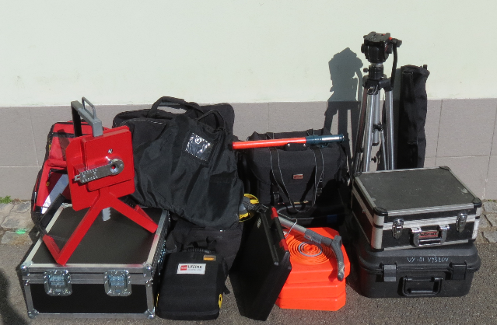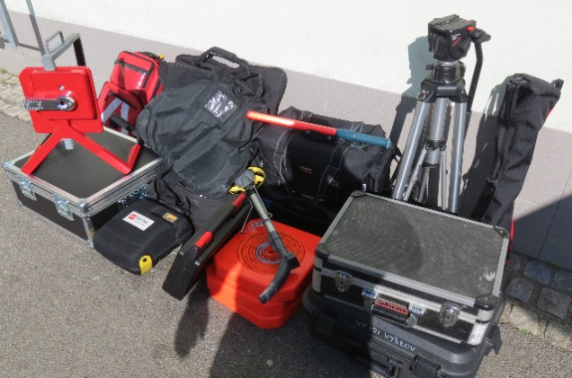

Obrázek č. 3 – úprava sedadel
3a) 3b)
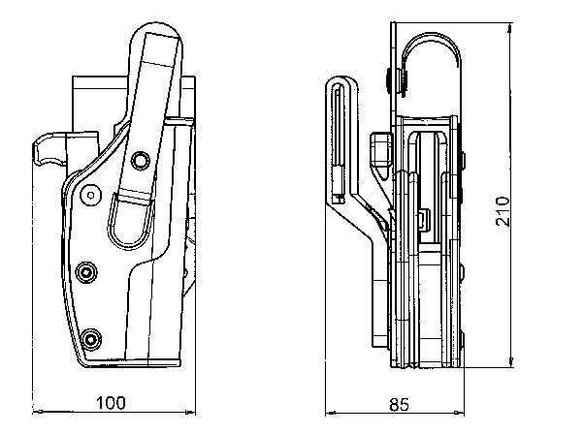

3c) 3d)
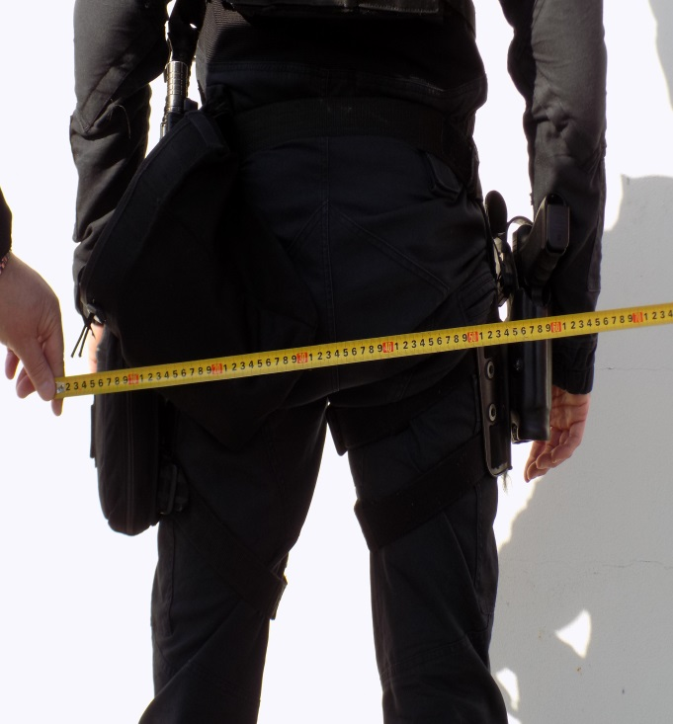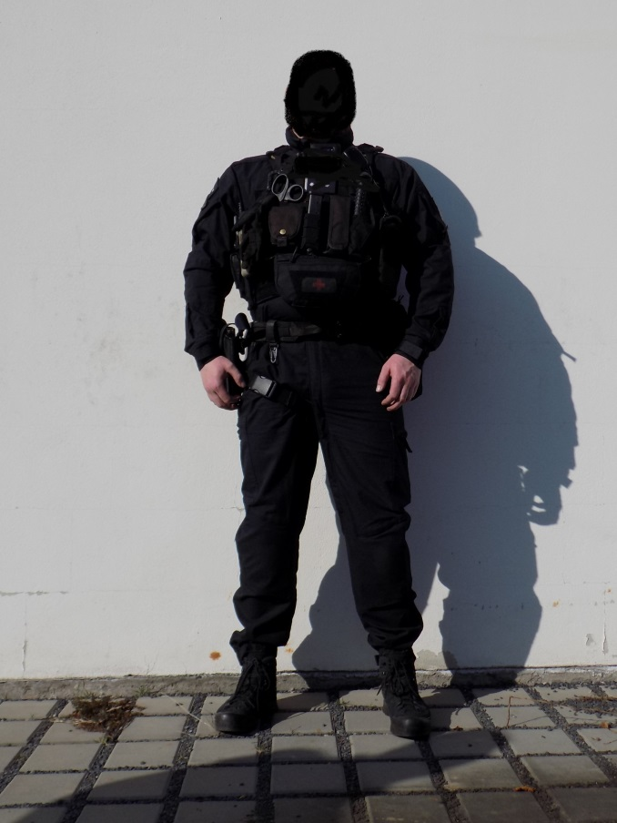

3e) 3f)
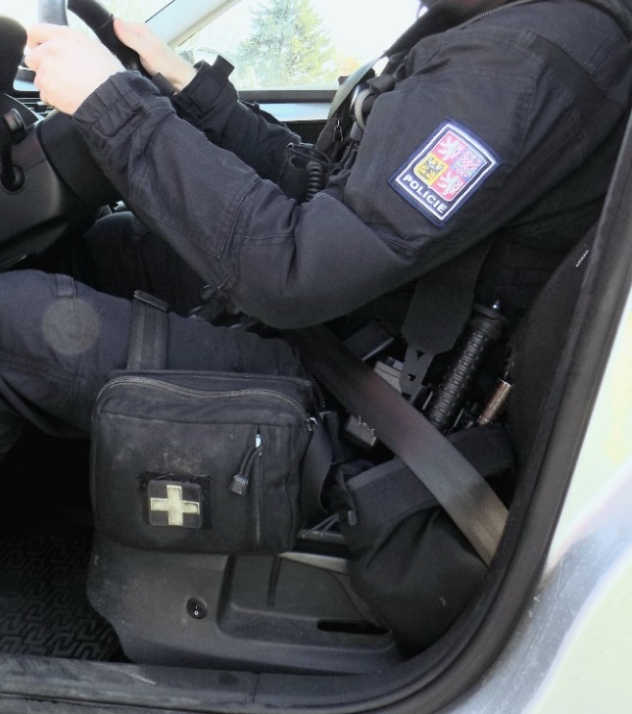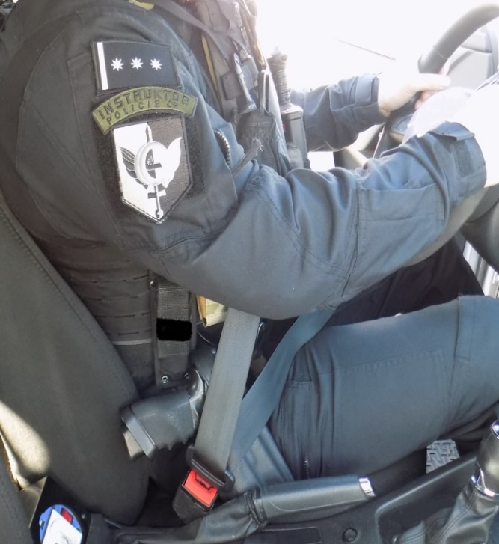

Obrázek č. 4 – připoutání osoby přepravované na pravém zadním sedadle

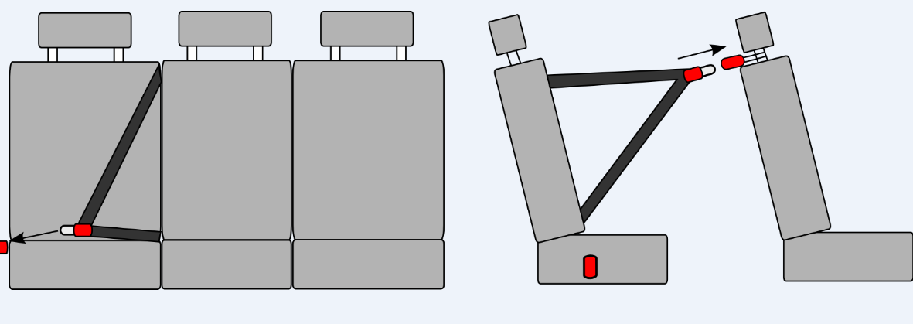

Obrázek č. 5 – Výbava pro užití práva přednosti v jízdě

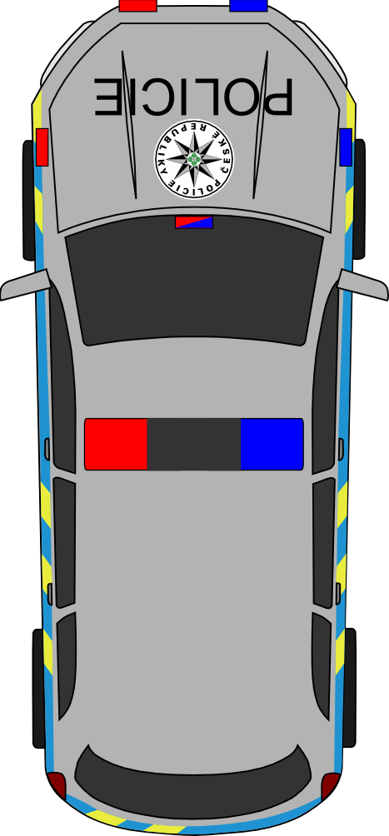

Obrázek č. 6. – pracovní bílá světla

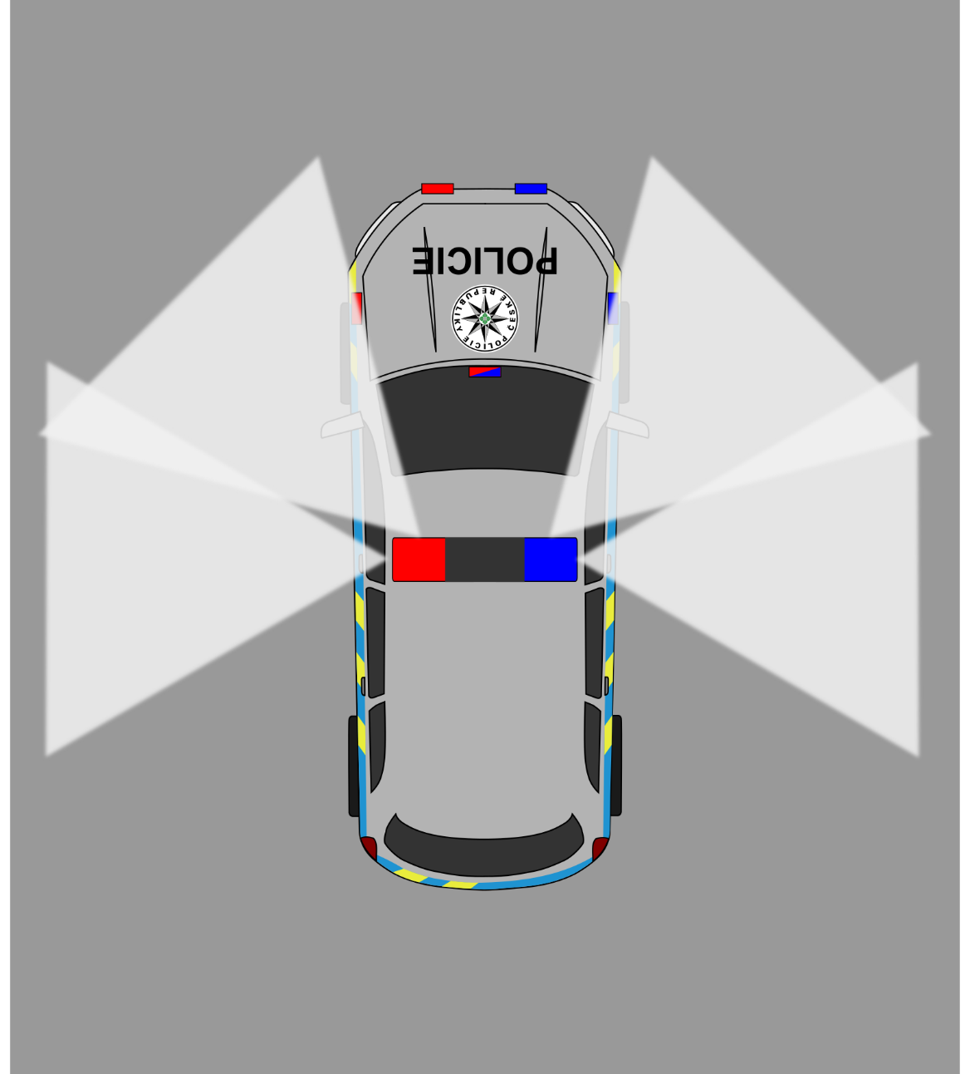

Obrázek č. 7 – speciální zástavba (úložný prostor a pracovní deska)

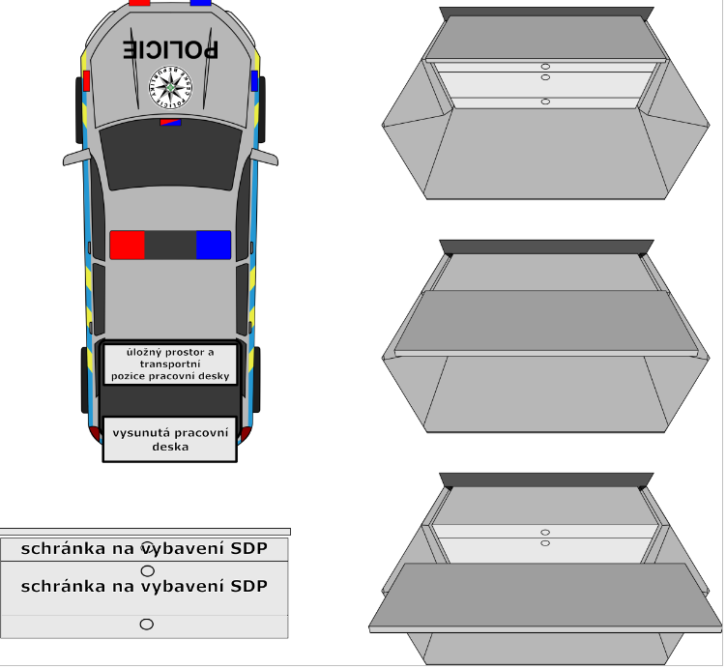
Obrázek č. 8 – Znak Policie ČR, grafický manuál

Základem symbolu je pravidelná osmicípá hvězda. Ramena hvězdy jsou podélně půlena. Ve středovém okruží je umístěn pravidelný kříž s rameny ve tvaru lipových listů. Kolem hvězdy je kruhový nápis „Policie České republiky“ provedený velkými písmeny (Univers polotučný). Nápis je ohraničen vnějším okružím. (pozn.: modré ohraničení není součástí policejního znaku a v nákresu slouží pouze ke zvýraznění.)
Podkladová barva symbolu včetně vnitřního okruží a okraje za vnějším okružím v šíři vnějšího okruží je bílá. Poloviny ramen hvězdy jsou střídavě provedeny v černé a šedé (výhradně Pantone 421 CVC) nebo stříbrně lesklé barvě, lipové listy jsou v barvě zelené (výhradně Pantone 347 CVC).

Obrázek č. 10 – Aerodynamický prvek majákové rampy

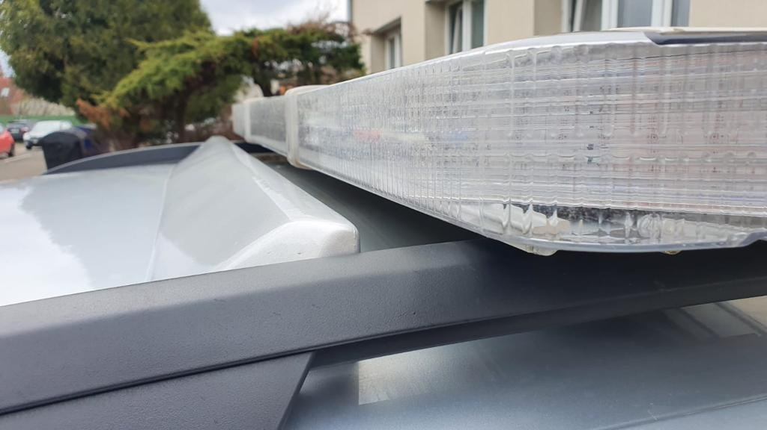

Příloha č. 2
Seznam servisních středisek
(doplní dodavatel)
Zadavatel požaduje, aby pro vozidlo byla po celou dobu trvání smlouvy zajištěna oprava záručních vad vozidla v minimálně 2 servisních střediscích na území hl. m. Prahy. Dodavatel může uvést více servisních středisek, v takovém případě dodavatel zkopíruje níže uvedenou tabulku.

Servisní středisko č. 1
Název: | (doplní dodavatel)
Adresa: | (doplní dodavatel)
Kontaktní osoba | (doplní dodavatel)
E-mail: | (doplní dodavatel)
Telefon: | (doplní dodavatel)
Servisní středisko č. 2
Název: | (doplní dodavatel)
Adresa: | (doplní dodavatel)
Kontaktní osoba | (doplní dodavatel)
E-mail: | (doplní dodavatel)
Telefon: | (doplní dodavatel)

